Advent bez požárů
Pár užitečných rad pro bezpečnost vaši i vašich domácností:
Svíčky
- Nejzásadnější pravidlo, které platí vždy, nejen v předvánočním adventním čase, je, že nesmíte nechávat hořící svíčky bez dozoru.
- Zajistěte, aby hořící svíčky byly na vodorovné, stabilní ploše a nehrozilo tak jejich převrácení. Umístěte je buď do svícnu z nehořlavého materiálu, nebo na nehořlavou podložku. Vždy dbejte na dodržení dostatečné bezpečné vzdálenosti od okolních hořlavých materiálů!
- Zapálené svíčky nedávejte k oknům do průvanu a do blízkosti záclon a závěsů.
- Když zapalujete svíčku, ubezpečte se, že tato je vždy umístěna mimo dosah dětí a domácích zvířat.
- Opouštíte-li místnost či domov, svíčku důkladně uhaste a přesvědčte se, že nehrozí její opětovné rozhoření.
Adventní věnce a vánoční svícny
- Pro adventní věnce a svícny platí obdobná pravidla.
Dejte pozor na to, aby byly svíčky umístěny na kovovém bodci nebo ve skleněném či kovovém kalíšku, které budou připevněny pevně k základu věnce/svícnu, abyste předešli možnosti uvolnění a upadnutí hořící svíčky na věnec/svícen, stůl či jinou část nábytku, na kterém je věnec/svícen umístěn, nebo aby jej dohořívající svíčky nezapálily.
Pozor! Některé věnce/svícny, které nabízí prodejci, slouží pouze jako dekorace a svíčky, které jsou na nich umístěné, nelze zapalovat. Je to právě proto, že svíčky nejsou upevněny na kovových bodcích nebo v nehořlavých kalíšcích. Tato informace by měla být výrobcem uvedena v návodu či popisu k výrobku.
- Důležité je také, z jakých materiálů je adventní věnec/svícen vyrobený.
- V případě, že si pořídíte věnec či svícen z nehořlavých materiálů, jako jsou kov, sklo, kámen, keramika, je menší pravděpodobnost, že by od něj mohl vzniknout požár. Kdo má ale raději věnce či svícny klasické, musí pamatovat na to, že materiál použitý na jejich výrobu je tvořen z velmi hořlavých materiálů (chvojí, dřevo, přírodní či plastové ozdoby) a proto je třeba dávat mnohem větší pozor, aby se hořlavé ozdoby či části věnce/svícnu nedotýkaly svíček, které by je, až budou dohořívat, mohly zapálit.
- Adventní věnce/svícny nepokládejte přímo na nábytek, ale umístěte je na nehořlavou podložku.

Poslední naše doporučení je, abyste si pořídili hlásič požáru, který vás zvukovým signálem
dokáže včas upozornit na vznikající požár.
Chybu jistě neuděláte, pokud budete mít v domácnosti funkční přenosný hasicí přístroj.

Co dělat v případě požáru?
Pokud přes všechna bezpečnostní opatření přece jen dojde k požáru, je třeba zachovat chladnou hlavu a zavolat hasiče na tísňovou linku 150 nebo 112.
Můžete se pokusit požár zlikvidovat vlastními silami.
V takovém případě je nutné reagovat rychle, zamezit přístupu vzduchu a menší požár v zárodku uhasit.
Můžete použít buď nádobu s vodou nebo přenosný hasicí přístroj, hasicí sprej, hasicí deku nebo hydrant umístěný na chodbě bytového domu.
Pokud nemáte žádný z těchto prostředků k dispozici, lze požár udusit botou, přiklopením větším hrncem, pokrývkami nebo jinými silnějšími textiliemi bez umělých vláken, nejlépe namočenými ve vodě.
Poté vznik požáru oznamte územně příslušnému hasičskému záchrannému sboru.
V žádném případě však nepřeceňujte své síly.
Lidské životy a zdraví jsou cennější než majetek a rozhodně se nepokoušejte případný požár uhasit sami za každou cenu.
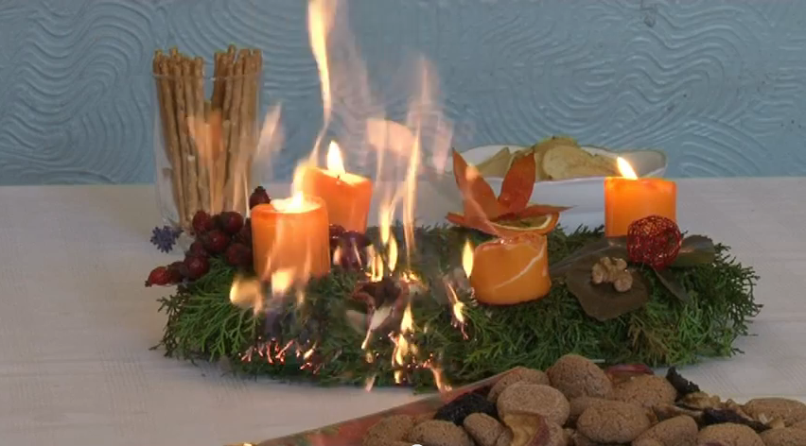

Klidný a pohodový předvánoční čas vám přejí hasiči.

zdroj : MV-generální ředitelství HZS ČR

